Павлодар облысының білім беру басқармасы,
Ақсу қаласы білім беру бөлімінің
2025-2026 оқу жылы

ПАСПОРТ

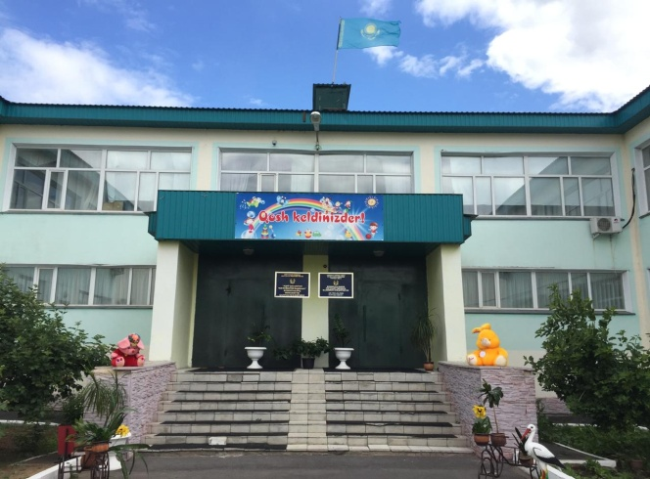

Руководитель | Касымбекова Айгуль Байтулловна
Год основания ясли-сада | 2012 год.
Проектная мощность | 180 мест
Группы | 8
Язык обучения | Государственный и русский
Возрастная периодизация | 2- младшие, 2-средние, 2- старшие ,2- предшкольныегруппы
Сменность  ( время работы) | 12 - ти часовой
Материальная база | Группы-8  Спальни-8  Музыкальный зал-1  Физкультурный зал -1  Методический кабинет-1  Кабинет логопеда- нет  Кабинает казахского языка -1  Кабинет информатики - 1  Медицинский блок-3  Интерактивные доски-2  Кабинет психолога -1  Книжный фонд:  детская литература, учебники-345  методическая литература - 150  Комлекты мебели для группы-8  Комплекты мебели для спальни-8  Мягкий инвентарь:  постельное белье-300  ковры, ковровые изделия-25  Основные средства:  стиральная машина-3  котел для кипячения воды-1  Гладильная доска - 1  центрифуга-1  компьютеры-15
Количество работающих | 46 , в том числе 24педагогов , технических работников-22
Качественный  состав педагогов | По образованию:  Высшее-13 -54 % из них  Высшее дошкольное - 6 -25 %  средне-спец.пед.- 11-46%, из них средне-спец дошкол. -8-33%  По категориям:  высшее-1 – 4%  педагог- исследователь – 2- 8%  первая-0  педагог- эксперт- 1- 4%  вторая- 0  педагог- модератор -15 – 6 %  без категории- 5 – 21%  педагог - мастер – 0
Финансирование  ясли- сада | 2024г - 174602,9 тыс.тг  2025г- 176708,0тыс.тг
Приобретение основных средств | 2024г- 604,0 тыс.тг  2025 г - 0 тыс.тг
Текущий ремонт | 2025 г –231325,24 на товары для текущего ремонта  2025 г- 34680997 – текущий ремонт веранд
Сведения о питании детей | 5-х разовое , до 3 лет -885 тенге, до 6 лет - 932 тенге в день
Результативность  2024-2025г. | Республиканский уровень:  Грамота 1 место .Республиканский конкурс чтецов М.Мақатаев- Хуспан Н.Ш  Благодарственное письмо республиканскому конкурсу "Көктем нұры", муз.рук Кожахметовой Ж. Н., организованному художественно-образовательным центром "КЕМЕL" (2021 Алматы) № 046197  Диплом 3 место в дистанционном республиканском конкурсе «Казахстан – наш общий дом», посвященном Дню единства народа Казахстанамуз.рук Кожахметовой Ж. Н.  Благодарственное письмо.Республ эколог. Призер конкурса подготовил для "Птичье перезвон" 2024муз.рук Кожахметовой Ж. Н.  Республиканский конкурс «Рисуем вместе с мамой» апрель 2024г благодарственное письмо -  Секрет красок республиканский конкурс ноябрь 2024г благодарственное письм  Областной уровень:  Призеры Областногофестиваля детского творчества “Бүлдіршін” -2021,2022,2023,2024,2025 года.  Диплом 1 место во II областном открытом дискуссионном турнире среди руководителей организаций дошкольного и среднего образования»-2024год Касымбековой А.Б.  Сертификат. Ақсу қаласы 27.02.2024ж Тақырыбы: «Мектепке дейінгі балалардың танымдық –сөйлеу дамуын қалыптастыруда заманауи ойын формаларын қолдану» Ақсу қаласының білім бөлімі.семинар  Рецензия ПаУ им Торайгырова за авторскую разработку «Школа молодого методиста», вариативная программа для детей «Рисуем песком» .  Дипломы 1-2 степени Национального центра повышения квалификации .  Диплом 2 степени, областной конкурс «Әсемпаз болма әрнеге», Хұспан Н.Ш.  Городской уровень:  Призеры городского конкурса детского творчества Утренняя звезда- 2021,2022,2023,2024,2025 года  Сертификат «Мектепке дейінгі балалардың танымдық -сөйлеу дамуын қалыптастыруда замануи ойын формаларын қолдану» тақырыбындағы қалалық семинарда педагогикалық тәжірибесімен бөліскені үшін № 20 сәбилер бақшасының музыка жетекшісі Кожахметова Ж.Н. марапатталады ( № 578) ақпан 2024  Семинар « Мектепке дейінгі ұйымғы арналған үздік дамыту бағдарламасы» конкурс -2024 ж,караша айы – 3 место ,Касымбекова А.Б  Семинара практикума «Психолог года 2024».Сертификат- Ермекбаева Д,Б  Диплом : Городские соревнования по лыжному спорту . 2025г. Яхина Г.Т  Грамота, 1 место, «Бестемше» городской конкурс. 2025г.- Прохорова Н.В,  Грамота 1 место : за подготовку команды к городским спортивным соревнованиям «Праздник спорта, праздник дружбы» 2025г- Яхина Г.Т  Грамота 1 место : за подготовку детей к городскому спортивному мероприятию « 2 зимняя олимпиада» февраль 2024г -Яхина Г.Т  Диплом :1место, городские лыжные соревнования2024г- Жумкина Б.Ш  Грамота 1 место ЕрмекбаеваД.Б.,«Лучшая авторская программа», городской конкурс «Лучший психолог года» 2024 г.  Грамота:«Анам,әжем және мен»2025г для руководителей пары, получившего номинацию зрительских симпатий за подготовку участников творческого конкурса среди детских садов – Тасимова К.К  Почетная грамота отдел образования города Аксу 2025г  Грамота 2 место : за подготовку и за достижимые успехи воспитателей, в городском спортивном празднике, "Космическое путешествие" в честь празднования Дня космонавтики 2025г  Сертификат обобщения опытом в городском семинаре, педагог-психолог Касымбекова А.Б.,2025  Публицистика  Издательство в газете "Акжолгазет" 2024г. тема "Наш любимый детский сад".  Достижения детей:  Благодарственное письмо за подготовку призеров во I-ом Республиканском конкурсе детского творчества " Зимушка-зима»  Республиканский конкурс художественного рисунка «Пейзаж золотой осени» 2024г Диплом  -Грамота 1 место .Республиканский конкурс чтецов М.Мақатаев  - Савет Айсезим диплом I степени  - Куатова Ляйсан диплом I степени  Мой любимый герой республиканский конкурс г. Алматы ноябрь 2024гДиплом  - Дюсембаева Айару диплом I степени  Секрет красок республиканский конкурс ноябрь 2024 Диплом  - Дюсембаева Айару диплом I степени республиканский конкурс «Рисуем вместе с мамой» апрель 2024г сертификат  - Кайролла Амели сертификат  Городской конкурс «Птичьи перезвон»  апрель 2025г благодарственное письмо  -Кайролла Амели-благодарственное письмо городской конкурс "Әке-Аскар тауым" отдел образования города Аксу.2024г  -Диплом 1 место, Городской тур интеллектуальный конкурс «Жауқазын»  - Диплом 1 место, Городской этап, интеллектуальный конкурс «Балауса»  - Грамота за участие «Менің елім-менің бақытты балалық шағым» городской конкурс.  -Диплом 1 место, Қасқырбай Алинур, городской конкурс «Әсемпаз болма әрнеге» посвященный ко дню 180 летия Абая Кунанбаева.
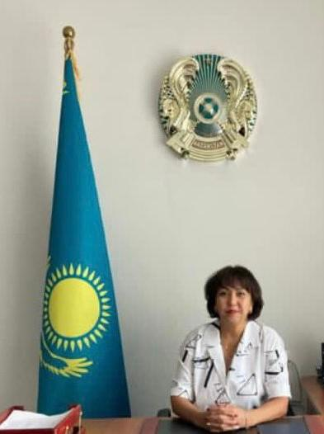

Руководитель:КасымбековаАйгульБайтулловна

1968 года рождения, образование высшее в 2002 году окончила Павлодарский Евразийский университете поспециальности педагог-психолог,1987 году закончила Павлодарское педагогическое училище им. В.Воровского по специальности воспитатель дошкольного учреждения.В 1987 начала трудовую педагогическую деятельность работая в детском саду № 2 г. Аксу в должности воспитателя.
С 1999 года перешла на должность методиста в детском саду № 2 г. Аксу
В 2004-2007 году в должности методистом ГККП «Ясли сад №19» г.Аксу.
С 2007 года должность директора ГККП «Ясли сад №19» г.Аксу.
С 2012 года в должности методиста КГКП «Ясли сад №20» г.Аксу..
С 2020год в должности руководителя КГКП «Ясли сад №20» г.Аксу.

